NOM :

**Activité Internet - Simulation de réseaux**

Compte-rendu

## Rappels importants

Il est fortement conseillé d'ouvrir l'activité dans le navigateur Firefox (sous peine d'avoir certaines animations qui ne fonctionnent pas).

Au cours de l'activité vous devrez bien suivre le tutoriel en appuyant sur les flèches vertes droite (étape suivante) ou gauche (retour étape précédente) qui figurent sur les captures d'écran du logiciel.

Vous devrez ensuite faire défiler l'activité **de haut en bas**.

## Connecter deux machines en direct

Comment vérifiez-vous que les 2 machines peuvent communiquer ?

Modifiez l'adresse de M2 en 192.168.**2**.2.

Testez à nouveau la communication de M1 vers M2. Que se passe-t-il ?

**A retenir** : pour pouvoir communiquer entre elles, les machines doivent appartenir au même réseau, ici 192.168.1. x

## C:\DOCUMENTS\Sim_Reseau_Filius\res\image-reseau-1.pngConnecter deux machines avec un switch’

**A retenir** : dans une adresse IP, une partie de l'adresse désigne le réseau, et une partie le numéro de la machine dans le réseau (analogie avec le code postal : département + numéro de commune).

Le masque (4 octets) fournit cette information à la machine :

En observant l'image, compléter les deux affirmations par *"de la machine"* ou *"du réseau"*

255 indique que l'octet correspondant de l'adresse IP fait partie de l'adresse …

0 indique que l'octet correspondant de l'adresse IP fait partie de l'adresse ……

**A retenir** : le **switch** permet de connecter ensemble plusieurs machines d'un même réseau

## Connecter deux réseaux avec un routeur

Combien d'adresses faut-il définir sur le routeur ?

Quelle condition a-t-on respectée en choisissant les adresses 192.168.1.254 et 192.168.2.254 ?  
(indice : voir la conclusion de la question 2)

Le routeur étant mis en place, que faut-il indiquer à chaque machine pour qu'elle puisse communiquer avec des machines extérieures à son propre réseau ?

Refaites un IP config sur M1 et vérifiez que la configuration est bien complète.

**A retenir** : le **routeur** permet d'interconnecter des machines appartenant à des réseaux différents

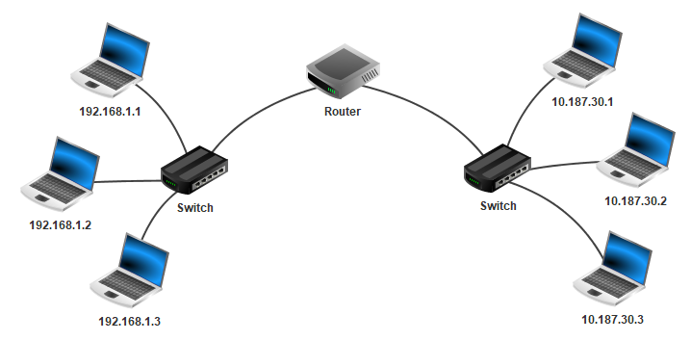

## Implémentons un serveur web

Que faut-il installer sur le poste local (par exemple M1) pour pouvoir accéder à la page web du serveur distant ?

## Un serveur DNS

Effectuer les manipulations demandées et répondez librement à la question suivante :  
Quel est le rôle du serveur DNS, en quoi nous facilite-t-il la vie ?

## Implémentons un serveur de messagerie

Bravo d'être arrivé jusqu'ici !  
Suivez les manipulations pas à pas…

Notez que sur chaque poste, il faut installer une application d'email, qui comporte un service de réception de messages (POP3) et un service d'envoi des messages (SMTP).

Que constatez-vous sur le serveur de messagerie ?

## Conclusion

Nous avons construit un mini internet, même si dans la réalité c'est un peu plus complexe.

Les principes sont les mêmes : les routes doivent être bien indiquées, les serveurs sont répartis un peu partout sur le net, et les données également.